mappa

**Scuola Secondaria di I grado**

Anagrafe Nazionale degli Studenti

Avvio a.s. 2018/2019

Versione 1.0 – Settembre 2018

**SCUOLA SECONDARIA DI I GRADO**

**Avvio anno scolastico e frequenze 2018/19**

L’aggiornamento delle frequenze dell’Anagrafe Nazionale nelle scuole secondarie di I grado statali e non statali si svolge, per tutte le classi, attraverso funzioni SIDI di gestione diretta dei dati oppure tramite la trasmissione di un flusso, predisposto dal sistema applicativo locale (di un fornitore certificato SIIS).

Sono previste due specifiche fasi:

• Fase A - Inserimento delle informazioni che definiscono la struttura di base dell’Anagrafe.

Le attività relative a questa fase vengono realizzate **esclusivamente sul SIDI**. Le informazioni strutturali inserite dalle scuole sono:

* sedi
* indirizzi e piani di studio
* classi e tempo scuola

• Fase B - Comunicazione dei dati legati alle frequenze.

Completata la fase A, si procede alla fase B con la comunicazione dei dati legati alla frequenza dell’alunno (dati anagrafici e posizione scolastica). A tale scopo occorre prima effettuare la scelta della modalità di trasmissione dei dati attraverso la funzione “**Scelta operativa”** che consente di scegliere tra due modalità operative, esclusive tra loro:

1. inserimento tramite le funzioni SIDI;
2. invio di un flusso da pacchetto locale di fornitore certificato.

Le funzioni di avvio anno scolastico sono disponibili sul portale dei servizi SIDI, area **Alunni** - **Gestione Alunni** dopo aver selezionato il profilo di accesso (“Utente Statale I grado” / “Utente Paritaria I grado”) e l’**Anno Scolastico 2018/19**.

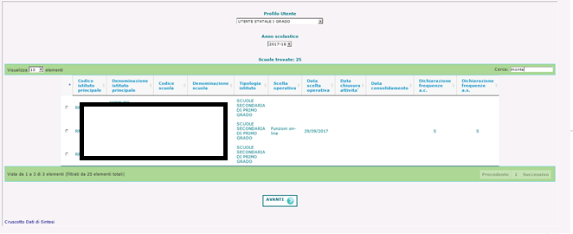

Cliccando sull'icona posta in alto a sinistra si accede alle funzionalità disponibili nel menu servizi.

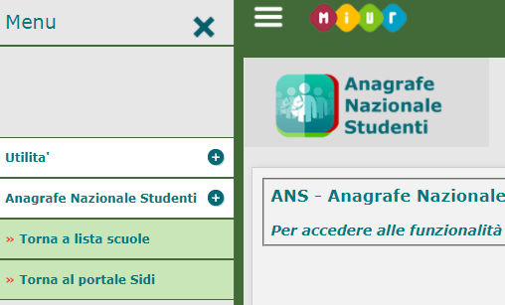

I pulsanti nelle schermate dell’applicazione servono:

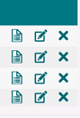

a visualizzare i dati

ad inserire i dati

a cancellare i dati

Di seguito vengono descritte le funzioni a disposizione delle scuole.

**Cruscotto di Consolidamento**

Con la funzione “Cruscotto di Consolidamento” si dichiara il consolidamento dei dati relativi all’a.s. 2017/2018 per poi passare alla gestione dell’anno scolastico in corso.

La funzione offre un quadro riepilogativo con la percentuale di completamento per quanto riguarda la procedura di scrutinio e di esame di Stato.

Accedendo con l’a.s. 2017/18 alla voce di menu di “Anagrafe Nazionale Studenti” le scuole hanno a disposizione un cruscotto riepilogativo (**Cruscotto di consolidamento**) delle informazioni presenti sul SIDI e riferite all’anno scolastico 2017/2018. Verificata la completezza delle informazioni occorre dichiarare il Consolidamento delle frequenze con l’apposito tasto. Solo dopo questa operazione è possibile passare alla gestione delle frequenze per l’a.s. 2018/19.

Il Consolidamento può essere revocato fino a quando la scuola non avrà inserito le frequenze per l’a.s. 2018/19 e deve essere effettuato sia dalla scuola che ha scelto di operare sul SIDI sia da quella che ha scelto di operare tramite l’invio del flusso.

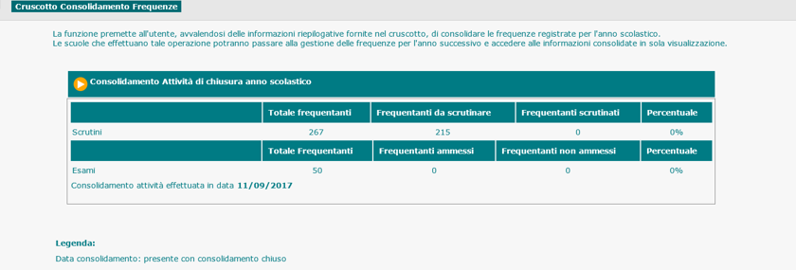

Se la scuola non effettua il consolidamento entro il **27 ottobre 2018** questo verrà eseguito d’ufficio e la funzione non sarà più disponibile.

**Gestione Sedi**

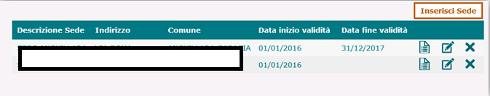

Con la funzione “Gestione sede” la scuola visualizza l’elenco delle sedi presenti a sistema. “Inserisci Sede” permette di definire una nuova sede e tutte le informazioni di riferimento. Al momento del salvataggio viene controllata l’univocità della denominazione della sede nell’ambito del codice scuola operante.

La data di inizio validità deve essere sempre indicata e non è modificabile dopo il primo inserimento; la data di fine validità deve essere indicata solo nel caso in cui la sede non è più attiva.

**Gestione indirizzi**

In “**Gestione Indirizzi”** il sistema prospetta gli indirizzi già censiti dalla scuola nell’a.s. precedente; utilizzando i tasti in riga è possibile visualizzare, modificare o cancellare l’indirizzo.

Quando si inserisce un nuovo indirizzo occorre indicare l’anno di inizio validità e di fine validità (quest’ultimo solo se è già previsto il termine).

E’ possibile cancellare un indirizzo solo se **NON** esistono alunni associati.

La S**tampa** di riepilogo riporta gli indirizzi dichiarati e l’elenco delle classi in cui sono stati associati gli alunni.

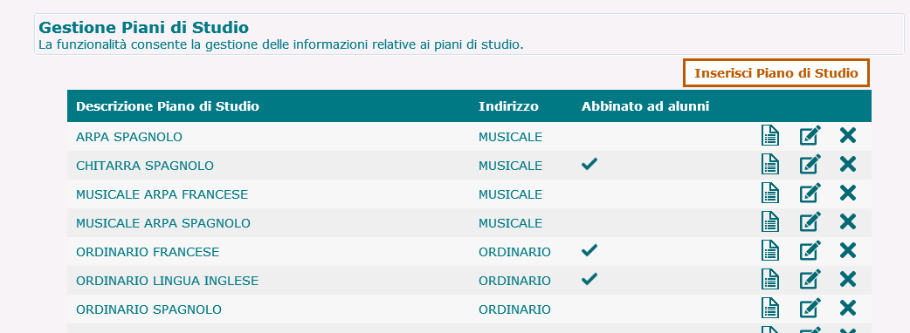**Gestione Piani di Studio**

La funzione **Gestione Piani di Studio** permette di caratterizzare il percorso di studio di ciascun alunno in funzione del piano di studio ad esso associato.

Utilizzando la voce di menu vengono elencati i piani di studio già registrati lo scorso anno, con le seguenti informazioni:

* descrizione del piano di studio
* indirizzo di riferimento
* indicatore di abbinamento agli alunni

Per inserire un nuovo piano di studi si utilizza la funzione “**Inserisci Piano di Studio**”.

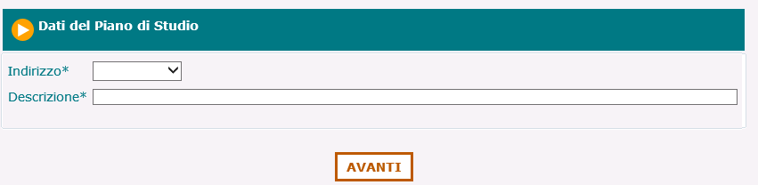

Dopo aver inserito la descrizione del piano di studi e selezionato la tipologia di indirizzo si può scegliere se:

1. creare un nuovo piano di studio a partire dal piano ministeriale di riferimento
2. creare un nuovo piano di studio a partire da un piano di studi già definito.

Con la **prima opzione** vengono prospettate le discipline previste dal piano ministeriale di riferimento per l’indirizzo selezionato. Le discipline dell’autonomia potranno essere aggiunte/rimosse mediante le apposite funzioni e secondo le specifiche esigenze della scuola.

Dovranno essere specificati la seconda lingua comunitaria e gli eventuali strumenti musicali.

E’ possibile modificare solo la disciplina dell’autonomia che può essere caratterizzata per usarla in altri piani di studio.

Con la **seconda opzione** viene visualizzato l’elenco delle discipline già definite dalla scuola nel piano di studio scelto come riferimento. Le regole di personalizzazione sono le stesse previste per la prima opzione ma in questo caso la scuola ha a disposizione le discipline già personalizzate e la loro caratterizzazione.

La **cancellazione** e la **modifica** di un piano di studio è possibile soltanto se lo stesso non è abbinato ad alunni.

Sono inoltre disponibili delle stampe di supporto.

**Creazione classe**

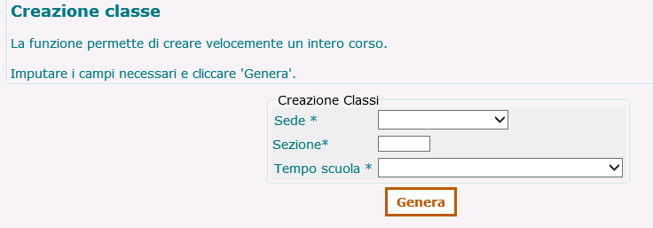

Con la funzione **Creazione classi** è possibile creare un intero corso indicando la sede, la sezione e il tempo scuola (da scegliere tra quelli previsti). Con il pulsante **Genera** si creano le 3 classi del corso consentendo la selezione e la conferma.

Tutte le informazioni relative alle classi registrate possono essere gestite utilizzando la funzione di **Gestione classi.**

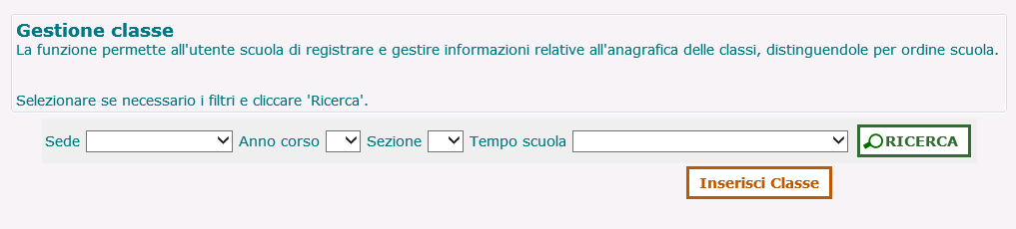

**Gestione classi**

Tramite la funzione **Gestione classi** la scuola visualizza l’elenco delle classi per anno di corso, sezione e sede.

Si può effettuare l’inserimento di una nuova classe indicando la sede, l’anno di corso, la sezione e il tempo scuola.

E’ disponibile un riepilogo sintetico degli alunni per classe.

Le funzioni finora descritte servono a definire la struttura di base dell’anagrafe (Fase A).

La trasmissione delle frequenze (**Fase B**) viene avviata con la selezione di una delle due modalità operative disponibile nella voce di menu **Scelta Operativa**.

**Scelta Operativa**

La funzione “**Scelta Operativa”**, presente alla voce di menu **Utilità**, permette di indicare la modalità di lavoro per ciascun procedimento indicato.

La scelta che si effettua per il procedimento delle “Frequenze” verrà registrata automaticamente anche per le altre voci (“Scrutini” ed “Esami”). La scuola può, successivamente, modificare la scelta nel caso in cui la modalità operativa dei procedimenti Scrutini ed Esami sia diversa da quella di Frequenze.

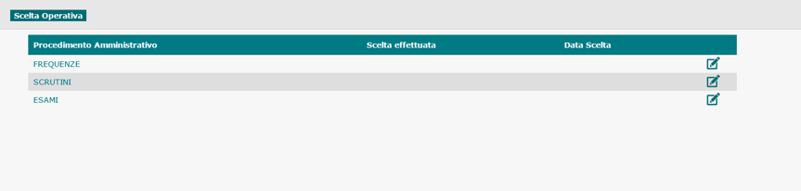

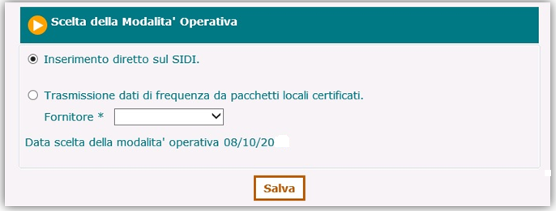

La scelte possibili sono:

* Inserimento diretto al SIDI
* Trasmissione da pacchetti locali certificati.

Le scuole che scelgono di operare **tramite le funzioni on-line** hanno a disposizione le seguenti funzionalità legate allo “Shift” :

* + Esiti finali mancanti a.s. precedente
  + Passaggio frequentanti da a.s. precedente
  + Passaggio iscritti 1° anno a frequentanti
  + Gestione Dati Alunno

Le scuole che scelgono di **inviare le informazioni tramite fornitore certificato** devono:

* indicare il Fornitore Software che deve essere certificato per il flusso di dati;
* sincronizzare gli archivi locali con le informazioni definite sul SIDI relative a sedi, indirizzi, piani di studio e classi.

**Scelta operativa: utilizzo funzioni SIDI**

Di seguito le funzionalità relative a questa modalità di lavoro.

**Esiti finali mancanti a.s. precedente**

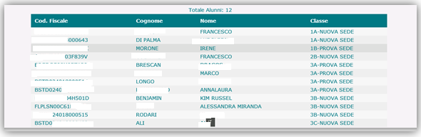

Viene prospettato l’elenco degli alunni dell’a.s. precedente per i quali non è stato comunicato l’esito dello scrutinio finale:

* per le classi conclusive delle scuole secondarie di I grado (3° anno di corso) si considereranno sospese le posizioni degli alunni per i quali non è stata comunicata l’ammissione all’esame di Stato oppure, quelle degli ammessi all’esame per cui manca l’esito dell’Esame di Stato conclusivo del I ciclo.

**Passaggio frequentanti dall’a.s. precedente**

La funzione consente di collocare gli alunni del nuovo anno scolastico a partire dalle frequenze dell’anno scolastico precedente. Prerequisito è la creazione delle classi dell’a.s. 2018/19.

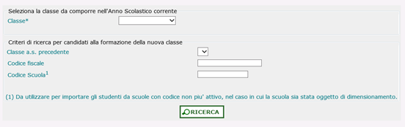

Per effettuare lo “shift” si seleziona la classe di destinazione, a partire dalla lista contenente tutte le classi definite nell’anno scolastico in corso.

Si seleziona, poi, uno dei criteri con cui si intende estrarre le frequenze dell’anno scolastico precedente:

* passaggio a partire da una classe dell’anno scolastico precedente: si seleziona la classe dello scorso anno e si procede allo “scorrimento” di tutti gli alunni o di una parte di essi tramite la funzionalità di selezione/deselezione.
* passaggio del singolo alunno: per collocare il singolo studente in una classe occorre inserire il suo codice fiscale nel campo corrispondente.

Nel momento in cui si effettua il passaggio di frequenza dall’anno precedente all’anno successivo, occorre indicare l’indirizzo di riferimento e il relativo piano di studio.

**Istruzione parentale anno precedente**

La funzionalità consente di acquisire nell'a.s. corrente gli alunni in istruzione parentale a partire da quelle inserite nell'a.s. precedente.

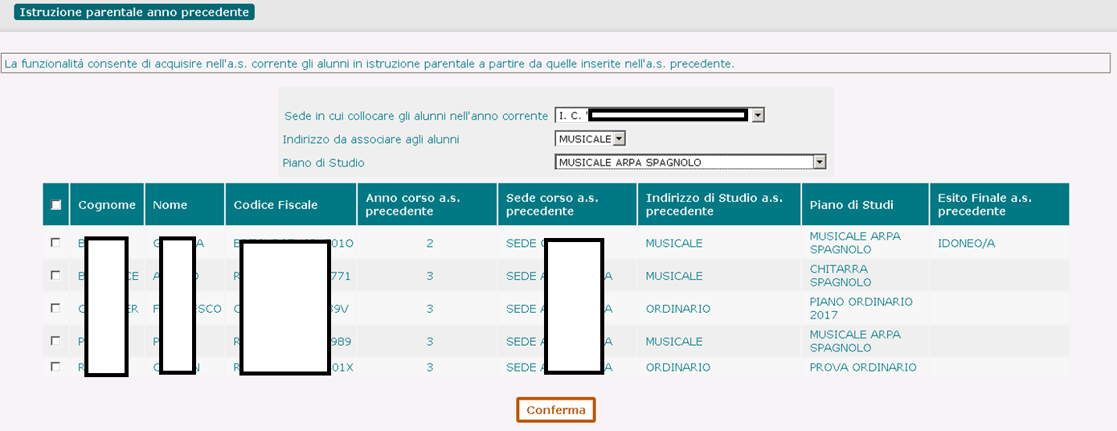

È obbligatorio selezionare la sede, il piano di studio ed almeno un alunno in lista.

Al salvataggio la funzione attribuisce automaticamente l’anno di corso in cui collocare gli alunni, in funzione dell’esito ottenuto nell’a.s. precedente:

* Gli alunni con esito di idoneità positivo sono collocati nell’anno di corso successivo a quello dell’a.s. precedente.
* Gli alunni con esito negativo sono collocati nello stesso anno di corso dell’a.s. precedente.
* Gli alunni privi di esito nell’a.s. precedente non sono selezionabili in quanto non possono essere collocati “automaticamente” in un anno di corso

**Passaggio iscritti 1° anno a frequentanti**

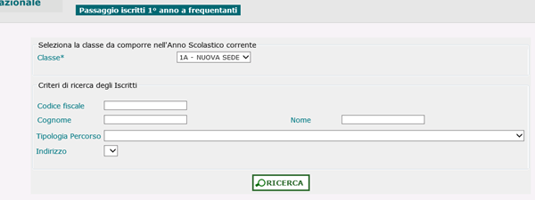La funzione consente di comporre le classi del 1° anno di corso a partire dalle iscrizioni registrate dalla scuola: si seleziona la classe di destinazione da comporre per l’a.s. corrente e, a partire dalla lista degli iscritti al primo anno, si scelgono gli alunni che andranno a farne parte.

Gli alunni possono essere selezionati a partire dal nome e cognome oppure per indirizzo di studio indicato al momento dell’iscrizione.

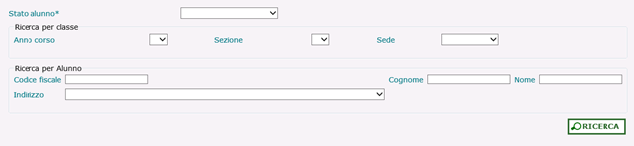**Gestione dati Alunno**

La funzione visualizza la pagina di ricerca che può essere fatta per classe o per alunno mutuamente esclusivi e opzionali.

Prima di attivare la ricerca è indispensabile selezionare lo stato alunno di interesse (Frequentante/Trasferito/Interruzione di frequenza/Istruzione Parentale).

Se si seleziona lo stato ‘Istruzione parentale’ la ricerca viene effettuata per anno di corso e sede.

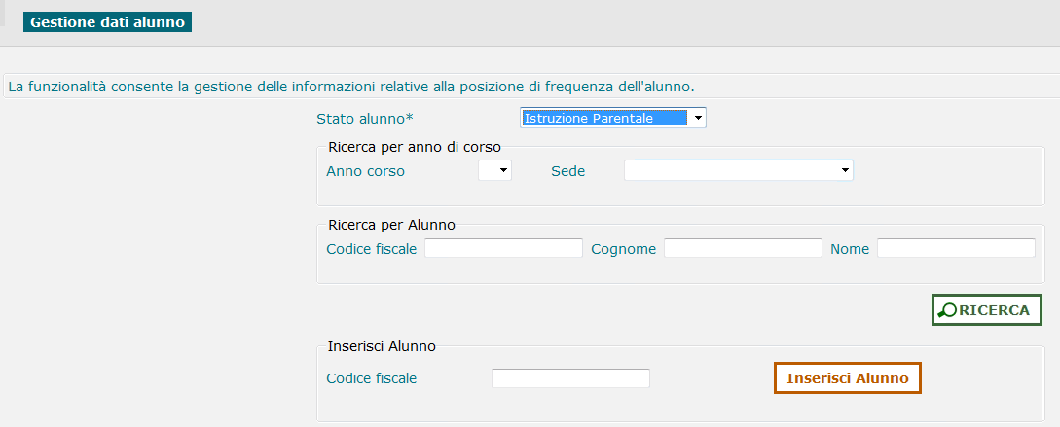

Per modificare e cancellare i dati è possibile utilizzare le apposite funzioni.

Il tasto “**Inserisci alunno**” apre una pagina di dettaglio per l’acquisizione dei dati anagrafici, di residenza e della posizione di frequenza.

*(N.B. è possibile inserire nomi e cognomi aventi max 100 caratteri)*

Per gli alunni in **istruzione parentale** deve essere indicato solo l’anno di corso e la sede scolastica presso la quale è stata rilasciata l’apposita dichiarazione.

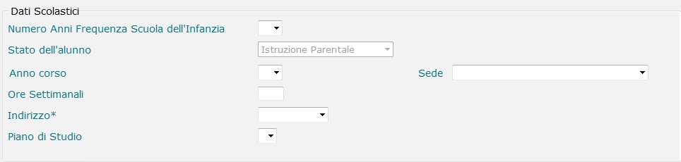

Nel caso di trasferimento di un alunno in un’altra scuola, sia essa statale o paritaria, il sistema richiede le informazioni relative alla data, la motivazione del nulla osta (campo testo libero), l’istituto di destinazione (se STATALE O PARITARIA) ed numero di protocollo; tali informazioni concorrono alla produzione del documento di nulla osta che può essere visualizzato, modificato e stampato utilizzando la funzione ‘Nulla Osta Rilasciati’.

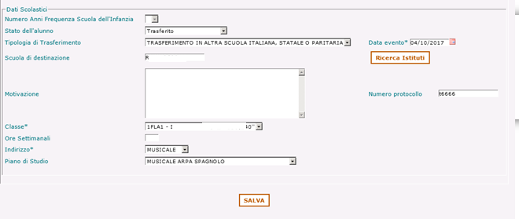

Nel caso di studenti che frequentano, in parte o per tutto l’anno, in scuole all’estero (mobilità studentesca) occorre specificare la tipologia di frequenza. Sarà inoltre richiesto di indicare la Nazione, la Città e la scuola di frequenza all’estero, oltre alla data di inizio e di fine frequenza.

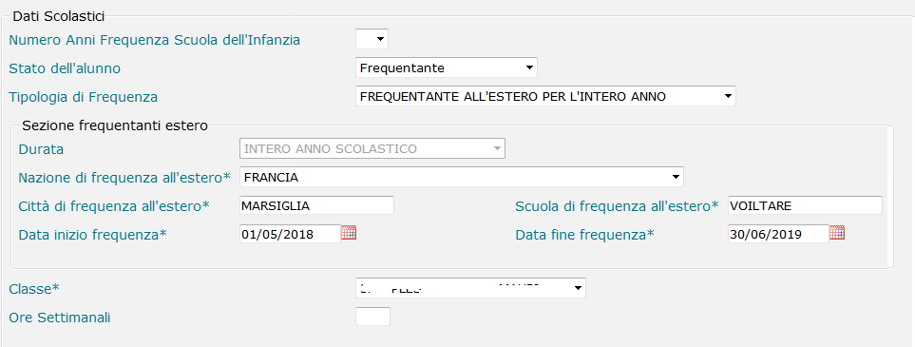

# Scelta operativa: trasmissione flussi

Le scuole che utilizzano un pacchetto locale, prima dell’invio del flusso di frequenza, devono assicurarsi che le informazioni su sedi, classi, indirizzi e piani di studio, inserite al SIDI con la fase A, siano state correttamente recepite dai propri sistemi locali.

A tal fine devono essere utilizzati gli appositi servizi di sincronizzazione disponibili sul pacchetto locale.

Qualsiasi modifica dei dati riferiti alla struttura di base (sedi, classi, indirizzi…) effettuata sul SIDI implica **sempre** una nuova sincronizzazione affinché le due basi dati, SIDI e pacchetto locale, restino allineate.

Questa attività garantisce che la trasmissione del flusso di frequenza sia con esito positivo.

Dopo l’invio del flusso è sempre opportuno verificare che i dati siano stati recepiti correttamente dal sistema tramite la funzione **Gestione dati alunno**.

**Chiusura attività di avvio**

La funzione può essere utilizzata per tracciare le attività già effettuate e relative all’inserimento di sedi, classi, indirizzi, piani di studio e frequenze. Dopo una opportuna verifica dei dati numerici l’attività di avvio per l’anno scolastico corrente può essere chiusa.

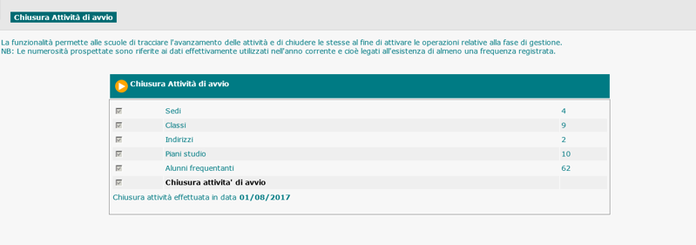

Conclusa l’attività di avvio sarà possibile, ove necessario, utilizzare la funzione di **Esportazione dati**.

La **Chiusura Attività** deve essere effettuata sia dalla scuola che ha scelto di operare sul SIDI che da quella che ha scelto di operare tramite l’invio del flusso.

L’attività di avvio può essere riaperta solo se si vuole inviare un nuovo flusso di frequenze e non per le modifiche puntuali.

**Nulla Osta Rilasciati**

La funzione consente alla scuola di visualizzare l’elenco degli alunni trasferiti per i quali è stato prodotto un documento di nulla osta.

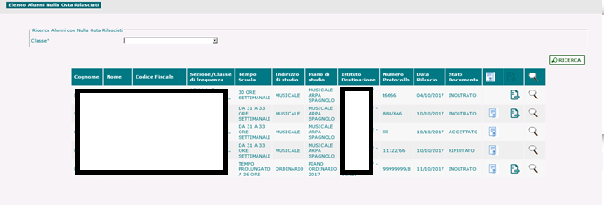

Utilizzando i tasti in riga è possibile modificare il nulla osta, stamparlo o visualizzare i dettagli.

Con la convalida del nulla osta il documento viene reso definitivo e messo a disposizione della scuola di destinazione.

**Nulla Osta Ricevuti**

La funzione consente alla scuola operante di visualizzare l’elenco dei documenti di nulla osta ricevuti.

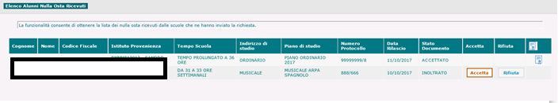

Utilizzando i tasti in riga è possibile accettare o rifiutare la richiesta.

L’accettazione del nulla osta comporta la registrazione della frequenza dell’alunno per il quale è stato inoltrato il documento.

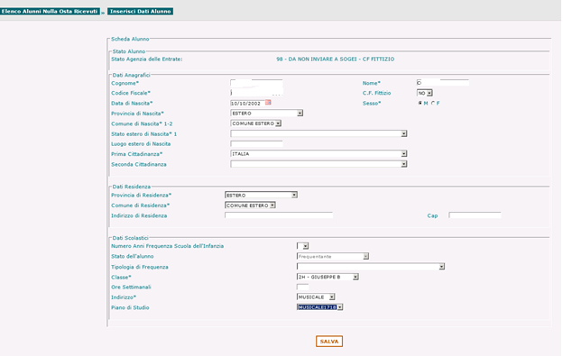

Qualora la scuola rifiuti la richiesta di frequenza, sarà possibile inserire la motivazione del rifiuto e il nulla osta avrà lo stato di ‘rifiutato’.

Utilizzando il tasto relativo alla visualizzazione la scuola può visualizzare l’intero documento.

**Certificazioni / Attività**

La funzione consente di censire le attività svolte dagli alunni e le certificazioni di lingua e/o di informatica.

Partendo dall’elenco degli alunni frequentanti si accede alla funzione di gestione attività/certificazioni tramite l’icona a destra.

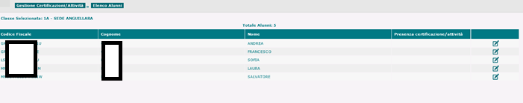

Nella pagina che si apre è disponibile l’elenco delle certificazioni già registrate per l’alunno che possono essere visualizzate, modificate e cancellate; è inoltre possibile inserire le nuove.

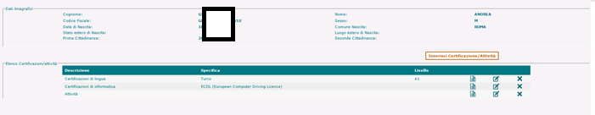

**Cruscotto dati di Sintesi**

Le scuole che operano in Anagrafe Nazionale hanno a disposizione un ‘Cruscotto di Sintesi’ finalizzato a fornire una vista d’insieme delle informazioni registrate a sistema, a prescindere dal profilo con cui si sta operando.

Al cruscotto si accede tramite il link ‘Cruscotto dati di sintesi’ presente nella pagina iniziale di Anagrafe.

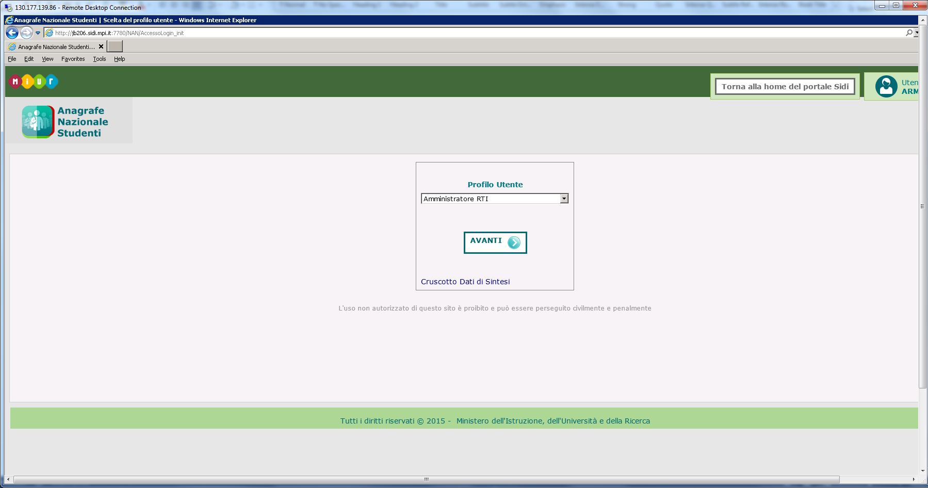

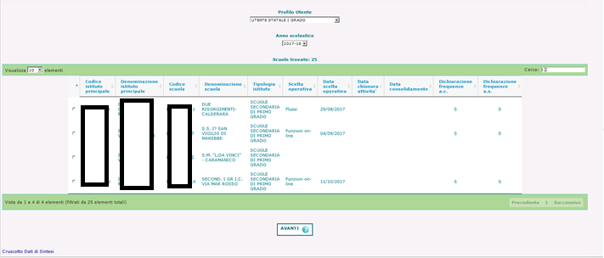

Il cruscotto presenta le informazioni relative agli istituti di competenza e riferibili all’istituto principale, alla scuola e allo stato dei procedimenti (frequenze, scrutini, esami)

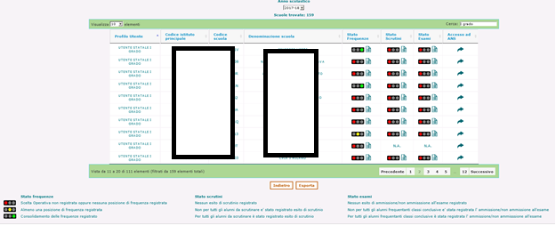

Utilizzando il tasto in riga si accede direttamente all’applicativo.

Utilizzando l’icona posizionata accanto al semaforo si accede al dettaglio delle informazioni corrispondenti.